Reportes:

-Interface Generador Reportes
package reporte;
public interface GeneradorReporte {
void generar();
}
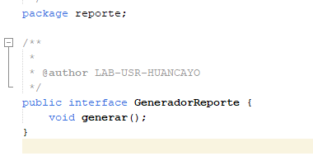
-Servicio de Reportes

package reporte;
public class ServicioReportes {

public void ejecutar(GeneradorReporte generador) {

generador.generar();
}
}
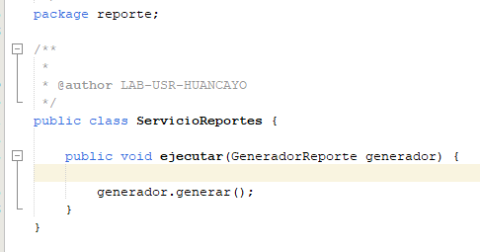
-GeneradorPDF

package reporte;
public class GeneradorPDF implements GeneradorReporte {
@Override
public void generar() {
System.out.println("Generando reporte en formato PDF...");
}
}
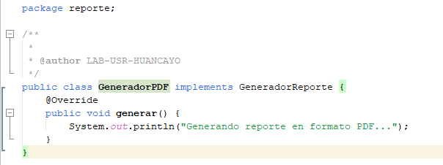
-GeneradorHTML

package reporte;
public class GeneradorHTML implements GeneradorReporte {

@Override
public void generar() {
System.out.println("Generando reporte en formato HTML...");
}
}
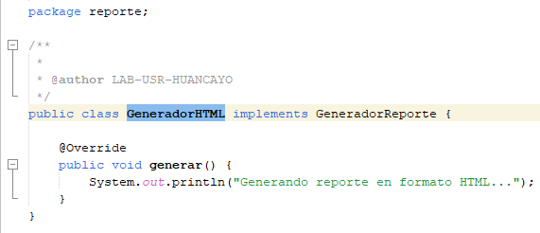
-GeneradorExcel

package reporte;
public class GeneradorExcel implements GeneradorReporte {
@Override
public void generar() {
System.out.println("Generando reporte en formato Excel...");
}
}
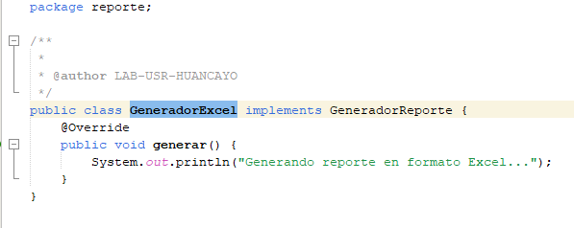

-GeneradorCSV

package reporte;
public class GeneradorCSV implements GeneradorReporte {

@Override
public void generar() {
System.out.println("Generando reporte en formato CSV... ");
}
}
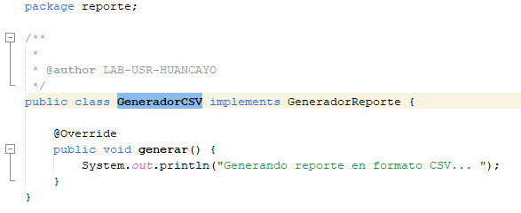
-NewMain

public class NewMain {
public static void main(String[] args) {
// TODO code application logic here
ServicioReportes servicio = new ServicioReportes();

// Lista
GeneradorReporte[] generadores = {
new GeneradorPDF(),
new GeneradorExcel(),
new GeneradorCSV(),
new GeneradorHTML()
};

System.out.println("--- Ejecutando el Servicio de Reportes Separado por Archivos ---");
for (GeneradorReporte g : generadores) {
servicio.ejecutar(g);
}
}
}
